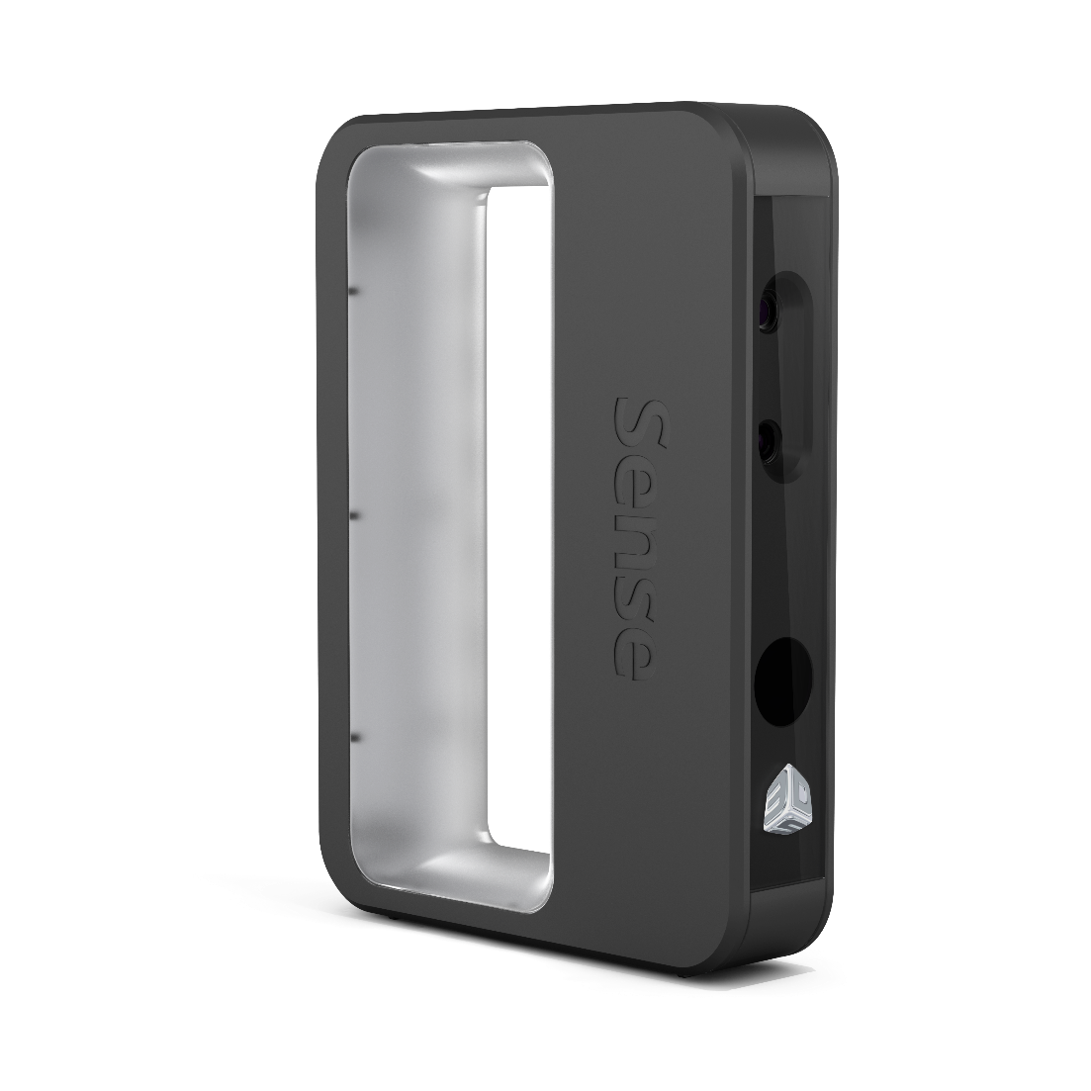

**Requirements Specification**

Semesterprojekt WS 2017/18

3D-Scanner  
Schienensystem

Version 1

# Inhaltsverzeichnis

Inhaltsverzeichnis 2

1 Einleitung 3

1.1 Gültigkeit des Dokuments 3

1.2 Begriffsbestimmungen und Abkürzungen 3

1.3 Zusammenhang mit anderen Dokumenten 3

1.4 Überblick über das Dokument 3

2 Allgemeine Beschreibung des Produkts 4

2.1 Projektumgebung 4

2.1.1 Übersicht 4

2.1.2 Kontaktdaten 5

2.2 Zweck des Produkts 5

2.3 Überblick über die geforderte Funktionalität 5

2.4 Allgemeine Einschränkungen 5

2.5 Vorgaben zu Hardware und Software 6

2.6 Benutzer des Produkts 6

3 Detaillierte Beschreibung der geforderten Produktmerkmale 7

3.1 Lieferumfang 7

3.2 Erstentwürfe 7

3.3 Abläufe (Szenarien) von Interaktionen mit der Umgebung 8

3.4 Externe Schnittstellen des Produkts 9

3.4.1 Benutzerschnittstellen (User Interfaces) 9

3.4.2 Systemschnittstellen 11

4 Vorgaben an die Projektabwicklung 12

4.1 Anforderungen an die Realisierung 12

4.1.1 Hardware 12

4.1.2 Software 12

4.2 Fertige und zugekaufte Komponenten 12

4.3 Lieferbedingungen 12

5 Verpflichtungen des Auftraggebers 13

# Einleitung

## Gültigkeit des Dokuments

Dieses Pflichtenheft ist für das gesamte Projekt 3D-Scanner (Version 1) gültig. Es setzt auf kein bestehendes Pflichtenheft auf. Für Änderungen ist das Projektteam (Paul Schmutz, Boris Fuchs) zuständig.

## Begriffsbestimmungen und Abkürzungen

|  |  |
| --- | --- |
| Brick | Damit ist im Rahmen des Dokuments der Lego Mindstorms EV3 Brick gemeint, der als Mini-Computer Motoren ansteuert, Verbindungen wie Bluetooth verwalten kann sowie programmierbar ist usw. |
| Interface | Schnittstelle; User-Interface=für den Benutzer sichtbare grafische Oberfläche einer Anwendung |
| Lego Mindstorms | Beschreibt einen Lego Technic Bausatz mit dem Zusatz eines programmierbaren Brick, Sensoren und Lego Motoren. |
| leJOS | Ein Betriebssystem für Lego Mindstorms Bricks, welches es erlaubt, den Brick mittels Java RMI zu steuern |
| Plattform | Bezeichnet in diesem Dokument speziell jene Plattform, die auf dem Schienensystem den 3D-Scanner trägt und von Motoren angetrieben den 3D-Scanner rund um die Person bewegt. |
| RMI | Remote Method Invocation; dient zum Aufrufen von Methoden eines entfernten (Java-)Objekts, welches in der Regel auf einem anderen Rechner liegt. |

## Zusammenhang mit anderen Dokumenten

Derzeit liegt weder ein Angebot noch ein Lastenheft vor.

## Überblick über das Dokument

* Allgemeine Beschreibung des Produkts
* Detaillierte Beschreibung der geforderten Produktmerkmale
* Vorgaben an die Projektabwicklung (Hardware, Software, Betriebssystem)
* Verpflichtungen des Auftraggebers

# Allgemeine Beschreibung des Produkts

## Projektumgebung

### Übersicht



**FH Hagenberg**

Auftragnehmer

Boris Fuchs

Paul Schmutz

Auftraggeber und Projektkoordination

Dipl. Ing. Dr. Erik Sonnleitner



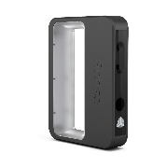

Projektauftrag,

Projektkoordination

Beratung,

Fachwissen

Projektbetreuung

Marcel Breitenfellner

### Kontaktdaten

|  |
| --- |
| **Dipl. Ing. Dr. Erik Sonnleitner**  Telefon: +43 5 0804 22823  E-Mail: erik.sonnleitner@fh-hagenberg.at |
| **Marcel Breitenfellner**  E-Mail: S1610455008@students.fh-hagenberg.at |
| **Boris Fuchs**  Telefon: +43 676 884 003 638  E-Mail: boris.fuchs@students.fh-hagenberg.at |
| **Paul Schmutz**  Telefon: +43 680 303 06 76  E-Mail: paul.schmutz@students.fh-hagenberg.at |

## Zweck des Produkts

Zweck des Produkts ist die Erleichterung des Prozesses vom 3D-Scan von Personen(-Köpfen) sowie die Optimierung der Scan-Qualität und Fehleranfälligkeit. Das Projekt kann von Angestellten und Studierenden der FH Hagenberg genutzt werden, um 3D-Modelle zu erstellen und weiterzuverarbeiten.

## Überblick über die geforderte Funktionalität

Die Kernfunktionalität des Produkts besteht darin, Köpfe von Personen einzuscannen.

Der Fokus liegt auf einer Rundumbewegung des 3D-Scanners um die zu scannende Person. Das wird vom Auftraggeber ausdrücklich gefordert, da bisher getestete Ansätze mit Drehplattform und fest positioniertem 3D-Scanner keine zufriedenstellenden Ergebnisse liefert.

Eine zusätzlich wünschenswerte Eigenschaft ist die Möglichkeit, auch Scans von Objekten vornehmen zu können.

## Allgemeine Einschränkungen

Das Hauptkriterium der Bewegung des 3D-Scanners durch das Schienensystem rund um eine Person muss eingehalten werden. Weiters sind der 3D-Scanner sowie die dazugehörige Software vorgegeben; es werden dabei Produkte von Sense verwendet (Sense 3D-Scanner 1st gen, Sense Software). Ansonsten steht dem Projektteam freie Wahl, dieses Projekt durch den Bau eines Schienensystems umgesetzt wird.

## Vorgaben zu Hardware und Software

Vorgegebene Software- und Hardwarekomponenten sind wie erwähnt

* Sense 3D-Scanner 1st gen
* Sense 3D Software.

Wie das Schienensystem die Bewegung des 3D-Scanner rund um die Person handhabt, bleibt dem Projektteam überlassen. Durch die vielseitige Anpassbarkeit und einfachen Programmierbarkeit fällt die Wahl auf die Lego Mindstorms Technologie.

## Benutzer des Produkts

Da das Projekt durch die FH in Auftrag gegeben wurde, steht das Produkt Angestellten sowie Studierenden der FH Hagenberg zur Verfügung, die die Erstellung von 3D-Modellen für die Weiterverarbeitung in 3D-Software oder den 3D-Druck vornehmen bzw. im Rahmen von Projekten Notwendigkeit für die Verwendung des Schienensystems besteht.

# Detaillierte Beschreibung der geforderten Produktmerkmale

## Lieferumfang

Das fertige Endprodukt enthält zwei wesentliche Bestandteile:

* Eine ausführbare Java-Datei (die Sense Software ist nicht enthalten und muss eigens heruntergeladen werden)
* Benutzerhandbuch

## Erstentwürfe

Erste Ideen des Schienensystems fielen auf einen mit Schienen versehenen Ring, der mit drei Beinen auf eine angemessene Höhe gebracht wird.

Auf einer Schiene soll anschließend eine bewegliche Plattform befestigt sein, welche mit Lego Motoren angetrieben werden soll. Der 3D-Scanner befindet sich ebenso auf dieser beweglichen Plattform.

In der Mitte des Rings befindet sich die einzuscannende Person, welche von der Plattform mit dem Scanner im Laufe des Scan-Prozesses umrundet wird.

Ring mit Schienensystem

3D-Scanner

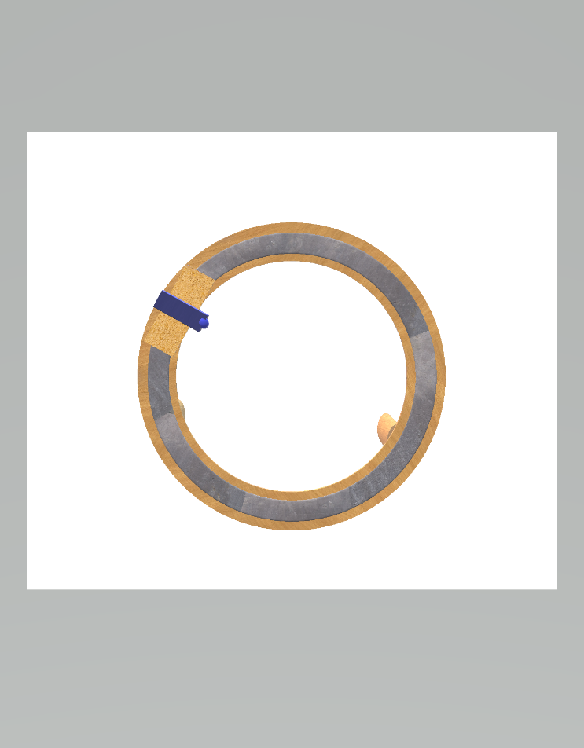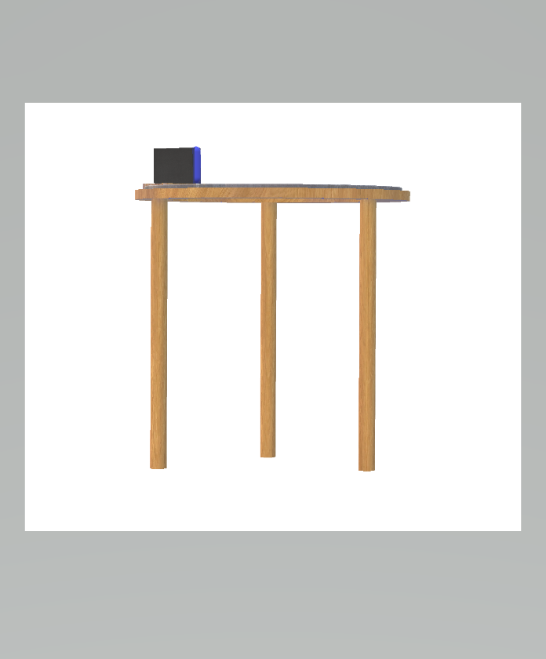

Bewegliche Plattform

## Abläufe (Szenarien) von Interaktionen mit der Umgebung

Dem Benutzer des Systems stehen bestimmte Funktionalitäten zur Verfügung, welche für folgende Szenarien geeignet sind.

3D-Scanner Schienensystem



Steuerperson

<<include>>



3D Modell

wird 3D gescannt

Scan-Person

3D Modellierungs-Software

3D Drucker

## Externe Schnittstellen des Produkts

### Benutzerschnittstellen (User Interfaces)

Da das Projekt überwiegend Hardware-Charakter aufweist, fallen kaum Entwürfe von Benutzerschnittstellen an.

#### Sense Software

Die mit dem Sense 3D-Scanner ausgelieferte Software erfasst die vom Scanner aufgefassten Daten und verarbeitet sie zu einem 3D Modell. Die Benutzeroberfläche ist dabei recht übersichtlich aufgebaut:

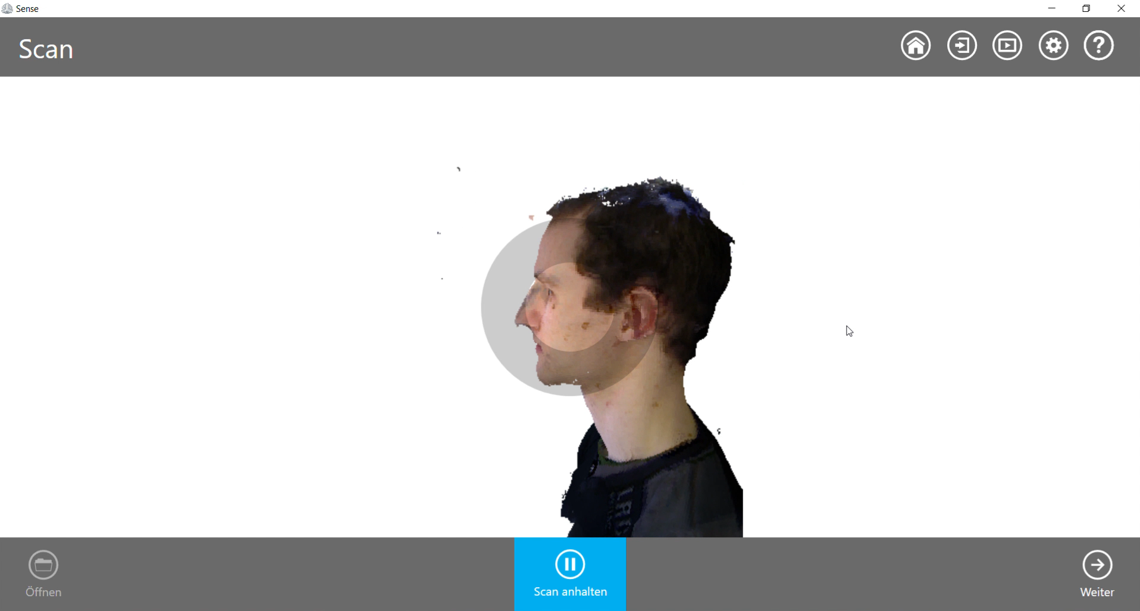

Button zum Start/Stopp/Fortsetzen eines Scan-Vorgangs

#### 3D-Scanner-Programm

Da für den Aufbau sowohl die Sense Software sowie die Lego Motoren angesprochen werden müssen, vereint ein vom Projektteam zu entwerfendes Programm diese Komponenten.

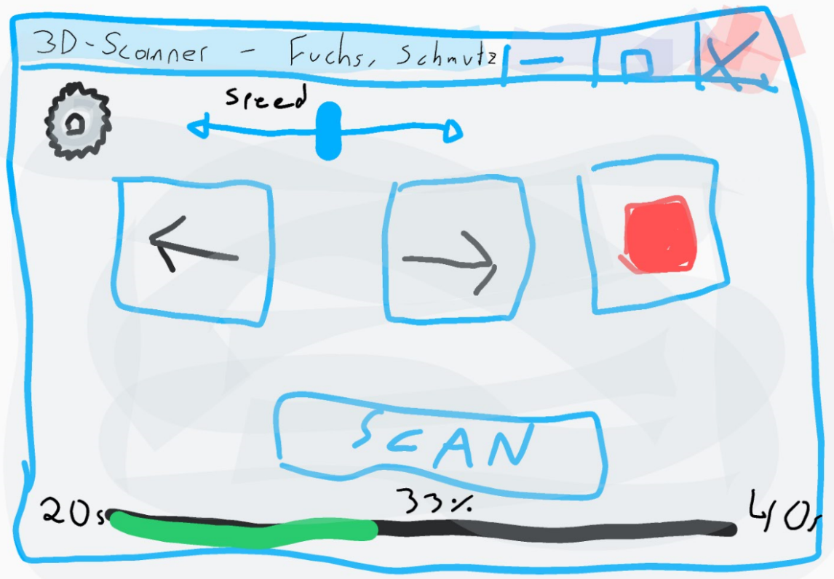

**1. Einstellungen**: Zur Abänderung von derzeit noch nicht näher definierten Parametern, die den Scan-Vorgang beeinflussen (sollten zu wenige Parameter gefunden werden, entfällt dieses Menü)

**2. Geschwindigkeit**: Dient zur Anpassung der Geschwindigkeit der Motoren für das manuelle Bewegen der Plattform (siehe 3.).

**3. Manuelle Bewegung**: Treibt die Motoren der Plattform an, damit diese gegen (linker Button) bzw. in den Uhrzeigersinn (rechter Button) mit der eingestellten Geschwindigkeit (siehe 2.) angetrieben wird.

**4. Stopp**: Stoppt die Motoren sowie einen möglicherweise aktiven Scan-Vorgang (auch den Scan-Vorgang der Sense Software).

**5. Auto-Scan**: Startet den Scan-Vorgang der Sense Software und bewegt die Plattform einmal rund um die Person/das Objekt. Nach Rundumerfassung wird der Scan-Vorgang der Sense Software ebenfalls gestoppt.

**6. Scan-Fortschritt**: Zeigt an, wie lange der Auto-Scan aktiv ist bzw. noch dauern wird.

### Systemschnittstellen

Die in der zu entwickelnden Anwendung enthaltenen Schnittstellen sind wie folgt strukturiert:

EV3 Brick

PC

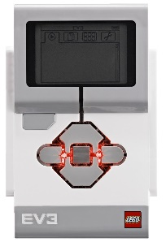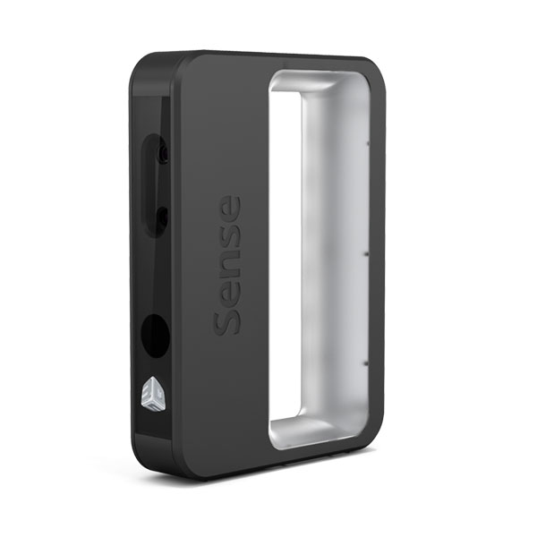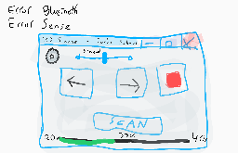

Sense Scanner

**Anmerkungen**

Der Sense 3D-Scanner wird über USB mit dem PC verbunden. Diese Verbindung ist notwendig zur Stromversorgung sowie Datenübertragung des Scanners an die Sense Software.

Gleichzeitig wird der PC über Bluetooth mit dem Lego EV3 Brick verbunden. Auf dem Brick läuft Betriebssystem leJOS, wodurch über Java RMI die am Brick angeschlossenen Motoren vom PC aus angesteuert werden können.

# Vorgaben an die Projektabwicklung

Im Folgenden werden die Voraussetzungen zur Abwicklung des Projekts hinsichtlich technischer sowie organisatorischer Bedingungen dargestellt.

## Anforderungen an die Realisierung

### Hardware

Zusammengefasst bestehen die Hardware-Anforderungen aus

* Entwicklungsrechner (Notebook)
* Sense 3D-Scanner
* Lego Mindstorms Set

### Software

#### Betriebssystem

Für das Betriebssystem des Entwicklungsrechners wird bevorzugt **Windows 10** verwendet. Grund dafür ist, dass auch die Sense Software nur für Windows geeignet ist.

Bezüglich Betriebssystem stimmen die Anforderungen an das **Endsystem** mit jenen des Entwicklungssystems überein.

## Fertige und zugekaufte Komponenten

Ein Zukauf von Hardware-Komponenten wird durch die FH Hagenberg abgewickelt.

Das Projektteam hat dazu Kostenschätzungen vorzunehmen und mit dem Auftraggeber die Bestellung konkreter Teile zu vereinbaren. Nach Möglichkeit sollen die Zukäufe über Internetbestellungen abgewickelt werden. Bei Bedarf kann das Projektteam nach Absprache mit dem Auftraggeber Komponenten eigenständig besorgen und finanziell durch Nachweis mit entsprechenden Belegen mit dem Auftraggeber abgleichen.

## Lieferbedingungen

Das Projekt wird spätestens am **09.02.2018** vollständig an den Auftraggeber übergeben.

Das Projekt gilt als abgenommen, wenn sich Projektdokumentation und Source-Code zum Stichtag auf dem angegebenen SVN-Repository befinden.

SVN-Repository: <https://svn01.fh-hagenberg.at/mcm/JG16W17P06>

# Verpflichtungen des Auftraggebers

Nachdem sowohl Auftragnehmer und Auftraggeber der FH Hagenberg angehören, verpflichtet sich der Auftraggeber die Auftragnehmer durch Vermittlung von Know-How und Bereitstellung von Hilfsmitteln zu unterstützen.

Für dieses Projekt stellt die FH Hagenberg ein Lego Mindstorms Set und den Sense 3D-Scanner mit dazugehöriger Software bereit. Weiters werden auch alle restlichen Bauteile für das Schienensystem durch die FH Hagenberg finanziert.

Der Auftraggeber kann bei Bedarf aufgrund folgender Aspekte vom Projektteam kontaktiert werden:

* Versorgung mit spezieller Software/Hardware zur Abwicklung des Projekts
* Organisatorische (nicht-technische) Beratung zu Fragen zur Realisierung des Projekts